**Міністерство освіти і науки України**

**Національний технічний університет України**

**«Київський політехнічний інститут імені Ігоря Сікорського»**

**Факультет інформатики та обчислювальної техніки**

**Кафедра обчислювальної техніки**

Лабораторна робота №5

з дисципліни

«Системне програмування»

на тему

«Арифметичні і логічні операції з цілими числами. Масиви.»

Виконала: Перевірив:

Студентка групи ІМ-21 доцент Павлов В. Г.

Дворецька Анастасія Вадимівна

Номер у списку групи: 6

**Київ 2024**

Варіант 6

**Мета:**

Вивчення арифметичних і логічних команд Асемблера і здобуття навиків виконання розрахунків з елементами масивів.

**1.Скріншоти виконання програми:**

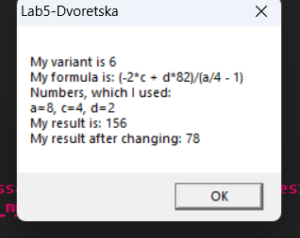

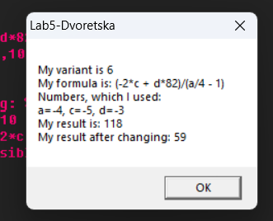

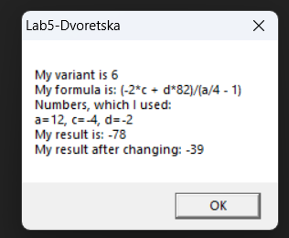

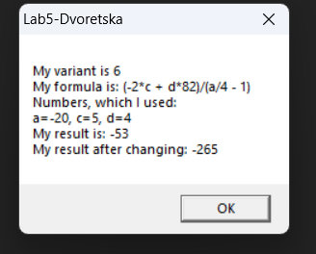

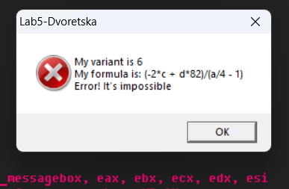

**2.Конрольні розрахунки:**

**Формула:**

$(-2*c+82*d)/(a/4-1)$

1. У знаменнику й чисельнику додатні числа:

а=8, с=4, d=2

(-2*4+82*2)/(8/4-1)=(-8+164)/(2-1)=156/1=**156**

Після перетворення,так як число парне,то буде: 156/2=**78**

1. У знаменнику й чисельнику від’ємні числа:

a=-4, c=-5, d=-3

(-2*(-5)+82*(-3))/(-4/4-1)=(10-246)/(-1-1)=-236/-2=**118**

Після перетворення,так як число парне,то буде: 118/2=**59**

1. У знаменнику-додатнє,у чисельнику-від’ємне:

a=12, c=-4, d=-2

(-2*(-4)+82*(-2))/(12/4-1)=(8-164)/(3-1)=-156/2=**-78**

Після перетворення,так як число парне,то буде: -78/2=**-39**

1. У знаменнику-від’ємне,у чисельнику-додатнє:

a=-20, c=5, d=4

(-2*5+82*4)/(-20/4-1)=(-10+328)/(-5-1)=318/-6=**-53**

Після перетворення,так як число непарне,то буде: -53*5=**-265**

1. Знаменник дорівнює 0:

a=-4, c=6, d=5

(-2*6+82*5)/(4/4-1)=(-12+410)/(1-1)=398/0=>**повідомлення про помилку**

**3.Лістинг програми:**

.386

option casemap :none

include \masm32\include\masm32rt.inc

CheckAndProcessParity MACRO

mov edi, eax

mov ebx,2

cdq

idiv ebx

test edx,edx

jz is_even

imul eax, edi, 5

jmp end_check

is_even:

end_check:

ENDM

.data

buff db 512 dup(?)

Array_Of_My_A dd 8, -4, 12, -20, 4

Array_Of_My_C dd 4, -5, -4, 5, 6

Array_Of_My_D dd 2, -3, -2, 4, 5

title_of_my_messagebox db "Lab5-Dvoretska",0

data_of_my_messagebox db "My variant is 6",10

db "My formula is: (-2*с + d*82)/(a/4 - 1)",10

db "Numbers, which I used:",10

db "a=%d, c=%d, d=%d",10

db "My result is: %d",10

db "My result after changing: %d",0

data_of_my_error_messagebox db "My variant is 6",10

db "My formula is: (-2*с + d*82)/(a/4 - 1)",10

db "Error! It's impossible",0

.code

mainLab5:

xor esi,esi

xor edi,edi

xor ebp,ebp

xor ecx,ecx

mov esi, OFFSET Array_Of_My_A

mov edi, OFFSET Array_Of_My_C

mov ebp, OFFSET Array_Of_My_D

mov ecx, 5

loop_for_my_lab:

xor edx,edx

push ecx

push esi

push edi

push ebp

xor ecx,ecx

mov ecx, [ebp]

mov eax, [esi]

push eax

xor edx,edx

mov ebx, 4

cdq

idiv ebx

dec eax

test eax, eax

jz error_of_0

mov esi, eax

mov ebx, [edi]

push ebx

xor edx,edx

imul edx, ebx, -2

mov ebx, ecx

imul ebx, 82

add edx, ebx

mov eax, edx

xor edx,edx

cdq

idiv esi

mov ebp, eax

CheckAndProcessParity

mov edx, ebp

mov esi,eax

pop ebx

pop eax

invoke wsprintf, ADDR buff, ADDR data_of_my_messagebox, eax, ebx, ecx, edx, esi

invoke MessageBox, 0, ADDR buff, ADDR title_of_my_messagebox, MB_OK

pop ebp

pop edi

pop esi

add esi, 4

add edi, 4

add ebp, 4

pop ecx

dec ecx

jnz loop_for_my_lab

error_of_0:

invoke MessageBox, 0,ADDR data_of_my_error_messagebox, ADDR title_of_my_messagebox, MB_ICONERROR

invoke ExitProcess, 0

end mainLab5

**5.Висновок**

Протягом виконання лабораторної роботи,я вивчила арифметичні й логічні команди масм32,вдосконалила свої навички роботи з регістрами та попрацювала з масивами цілих чисел.Також я використала знання,здобуті у минулій лабораторній й оформила процес перевірки числа на парність та подальші розрахунки у вигляді макросу.

Щодо обчислень,щоб вдосконалитись у правильності роботи програми,я власноруч розрахувала 5 прикладів, у які входять усі можливі комбінації знаків у чисельнику й знаменику,а також випадок,коли знаменник дорівнює 0.На моє щастя,усі воні співпадають із розрахунками,отриманими програмою.

Тож,можна зробити висновок,що я правильно зрозуміла як працювати із масивами,арифметичними й логічними командами у масм32 і програма працює коректно.

|  |  |
| --- | --- |
|  |  |